
Колледж космического машиностроения и технологии

ОТЧЕТ
По учебной практике УП.01.01 Разработка программных модулей программного обеспечения для компьютерных систем
специальность 09.02.03 Программирование в компьютерных системах

Выполнили студенты: Бурлаев Захар Сергеевич, Щепкин Михаил Викторович, Воронцов Александр Андреевич
_____________________(подпись)
Проверил преподаватель: Гусятинер Леонид Борисович
_____________________(подпись)
______________________(оценка)

Королев, 2020
Оглавление
Практическое занятие №4. 2
Задачи на Begin. 2
Задачи на Boolean. 2
Задачина Case. 2
Задачи на If. 4
Блок-схемы для задач к практическому занятию №4 5
Блок-схема для задачи boolean1: 5
Блок-схема для задачи boolean2: 6
Практическое занятие №5. 7
Задачи на For. 7
Задачи на While. 8
Блок-схемы для задач к практическому занятию №5 10
Блок-схема для задачи for1: 10
Блок-схема для задачи while5: 11

Практическое занятие №4.
Техника работы с линейными и разветвляющимися программами.

Задачи на Begin.

Задача 1:( begin1.py )
#Programming Taskbook
#ЮФУ Электронный задачник по программированию
#М. Э. Абрамян (Южный федеральный университет), 1998–2020
#Begin8°. Даны два числа a и b. Найти их среднее арифметическое: (a + b)/2.
a = int(input())
b = int(input())
print((a + b)/2)

Задача 2:( begin2.py )
"""Programming Taskbook
ЮФУ Электронный задачник по программированию
© М. Э. Абрамян (Южный федеральный университет), 1998–2020
begin3 Даны стороны прямоугольника a и b.
Найти его площадь S = a·b и периметр P = 2·(a + b)."""
a = int(input())
b = int(input())
S = a * b
P = 2 * (a + b)
print(S)
print(P)

Задачи на Boolean.
Задача 1:( boolean1.py )
#Programming Taskbook
#ЮФУ Электронный задачник по программированию
#М. Э. Абрамян (Южный федеральный университет), 1998–2020
#Boolean4°. Даны два целых числа: A, B. Проверить
#истинность высказывания: «Справедливы неравенства A > 2 и B ≤ 3».
a = int(input())
b = int(input())
print(a > 2, b >= 3)

Задача 2:( boolean2.py )

#Programming Taskbook

#ЮФУ Электронный задачник по программированию

#© М. Э. Абрамян (Южный федеральный университет), 1998–2020

#Дано целое число A.

#Boolean2 Проверить истинность высказывания: «Число A является нечетным».

print(int(input()) / 2 )

Задачина Case.
Задача 1:( case1.py )

#Programming Taskbook
#ЮФУ Электронный задачник по программированию
#М. Э. Абрамян (Южный федеральный университет), 1998–2020
#Case1. Дано целое число в диапазоне 1–7. Вывести строку —
#название дня недели, соответствующее данному числу
#1 — «понедельник», 2 — «вторник» и т. д.).
day = ["понедельник","вторник","среда","четверг","пятница","суббота","воскресенье"]
a = int(input("Введите число 1-7:"))-1
print(day[a])

Задача 2:( case2.py )

"""Programming Taskbook
ЮФУ Электронный задачник по программированию
© М. Э. Абрамян (Южный федеральный университет), 1998–2020
Дан номер месяца — целое число в диапазоне 1–12(1 — январь, 2 — февраль и т. д.).
Вывести название соответствующего времени года («зима», «весна», «лето», «осень»)."""

month = ["Январь, Зима","Февраль, Зима","Март, Весна","Апрель, Весна","Май, Весна","Июнь, Лето","Июль, Лето","Август, Лето","Сентябрь, Осень","Октябрь, Осень","Ноябрь, Осень","Декабрь, Зима"]
a = int(input("Введите число от 1-12"))-1
print(month[a])

Задача 3:( case3.py )

Задачи на If.
Задача 1:( if1.py )
#Вася приводит примеры возрастающих последовательностей из трех чисел,
#однако кое-где он допустил ошибки: в некоторых примерах
#второе и/или третье число не больше предыдущего. Он попросил вас написать
#программу, которая выводит "2 <= 1", если второе число не больше первого,
#"3 <= 2", если третье число не больше второго,
#и "Все в порядке" в остальных случаях. Все числа целые.

a = int(input())
b = int(input())
c = int(input())
if a >= b:
print("2 <= 1")
if b >= c:
print("3 <= 2")
if a < b < c:
print("Все в порядке")

Задача 2: ( if2.py )
#Stepik.Вам необходимо проанализировать введенное число
#0 <= n < 1000, и вывести"Число однозначное", "Число двузначное" или
#"Число трехзначное" в зависимости от длины числа.
n = int(input())
if n < 10:
print ("Число однозначное")
elif n < 100:
print ("Число двузначное")
elif n < 1000:
print ("Число трехзначное")

Задача 3:( if3.py )

"""Прямоугольная (или декартова) система координат широко применяется

в математике. Напишите программу, которая принимает два целых,

неравных нулю числа — координату точки по оси OX и по оси OY,

и выведите, в какой координатной четверти находится точка."""

a = int(input())

b = int(input())

if a > 0 and b > 0:

print("1")

elif a < 0 and b < 0:

print("3")

elif a > 0 and b < 0:

print("4")

else:

print("2")

Блок-схемы для задач к практическому занятию №4

Блок-схема для задачи begin1:
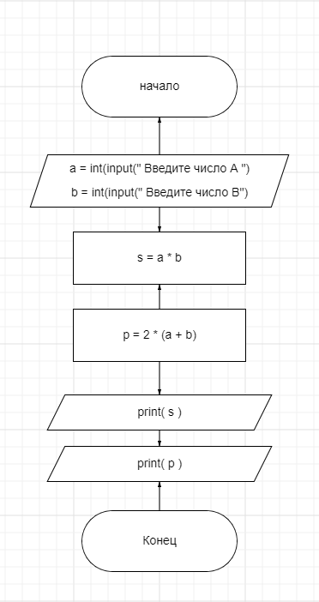
Блок-схема для задачи if1:
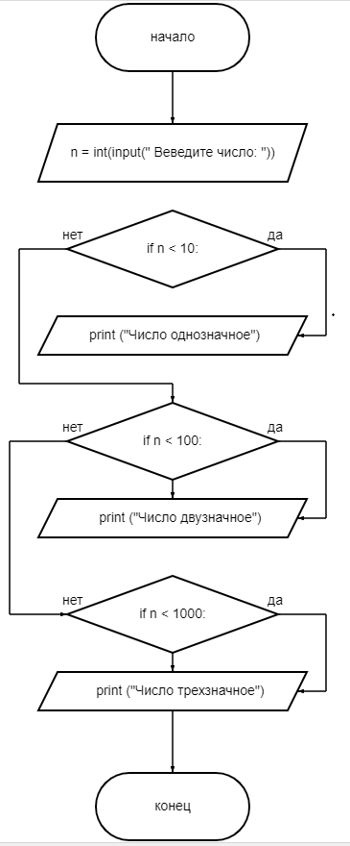

Практическое занятие №5.

Задачи на For.
Задача 1:( for1.py )
#Выполнил: Бурлаев З.С. П2-18
#Задача:
#С клавиатуры вводятся целые числа a > b.
#Выведите убывающую последовательность чисел по одному числу в строке.
a = int(input())
b = int(input())
for i in range(a, b, -1):
print(i)

Задача 2:( for2.py )
#Выполнил: Бурлаев З.С. П2-18
#Задача:
#Напишите программу, которая считывает с клавиатуры два числа aa и bb,
#считает и выводит на консоль среднее
#арифметическое всех чисел из отрезка [a; b][a;b], которые кратны числу 33.
#В приведенном ниже примере среднее арифметическое считается для чисел на
#отрезке [-5; 12][−5;12]. Всего чисел, делящихся на 33, на этом отрезке 66:
#-3, 0, 3, 6, 9, 12−3,0,3,6,9,12. Их среднее арифметическое равно 4.54.5
#На вход программе подаются интервалы, внутри которых всегда есть хотя бы
#одно число, которое делится на 33.﻿
a = int(input())
b = int(input())
s = 0
c = 0
for j in range (a,b+1):
if j%3 == 0:
s = s+j #42
c = c+1
j+=1
print(s/c)

Задача 3:( for3.py )
#https://pythontutor.ru/lessons/for_loop/problems/series_1/
#Даны два целых числа A и B (при этом A ≤ B).
#Выведите все числа от A до B включительно.
a = int(input())
b = int(input())
for i in range(a, b + 1):
print(i)

Задача 4:( for4.py )
#https://pythontutor.ru/lessons/for_loop/problems/series_2/
#Даны два целых числа A и В.
#Выведите все числа от A до B включительно, в порядке возрастания,
#если A < B, или в порядке убывания в противном случае.
a,b = int(input()),int(input())
if a < b:
for i in range(a, b + 1):
print(i)
else:
for i in range(a, b - 1, -1):
print(i)

Задача 5:( for5.py )
#https://pythontutor.ru/lessons/for_loop/problems/sum_of_ten_numbers/
#Дано 10 целых чисел. Вычислите их сумму.
#Напишите программу, использующую наименьшее число переменных.
sum = 0
for i in range(10):
number = int(input())
sum += number
print(sum)

Задачи на While.
Задача 1:( while1.py )
#Stepik.Напишите программу, которая считывает целые числа с консоли по одному числу в строке.
#Для каждого введённого числа проверить:
#если число меньше 10, то пропускаем это число;
#если число больше 100, то прекращаем считывать числа;
#в остальных случаях вывести это число обратно на консоль в отдельной строке.
a = 0
while a <= 100:
a = int(input())
if 10 <= a <= 100:
print(a)

Задача 2:( while2.py )
#https://pythontutor.ru/lessons/while/problems/list_of_squares/
#По данному целому числу N распечатайте
#все квадраты натуральных чисел,
#не превосходящие N, в порядке возрастания.
n = int(input())
i = 1
while i ** 2 <= n:
print(i ** 2)
i += 1

Задача 3:( while3.py )
#https://pythontutor.ru/lessons/while/problems/minimal_divisor/
#Дано целое число, не меньшее 2.
#Выведите его наименьший натуральный делитель,
#отличный от 1.
n = int(input())
i = 2
while n % i != 0:
i += 1
print(i)

Задача 4:( while4.py )
#https://pythontutor.ru/lessons/while/problems/seq_sum/
#Определите сумму всех элементов последовательности,
#завершающейся числом 0. В этой и во всех следующих задачах числа,
#следующие за первым нулем, учитывать не нужно.
el = int(input())
sum = 0
while el != 0:
sum += el
el = int(input())
print (sum)

Задача 5:( while5.py )
#https://pythontutor.ru/lessons/while/problems/kth_fibonacci/
#Последовательность Фибоначчи определяется так:
#φ0 = 0, φ1 = 1, φn = φn−1 + φn−2.
#По данному числу n определите n-е число Фибоначчи φn.
n = int(input())
if n == 0:
print(0)
else:
a, b = 0, 1
for i in range(2, n + 1):
a, b = b, a + b
print(b)

Блок-схемы для задач к практическому занятию №5

Блок-схема для задачи for4:
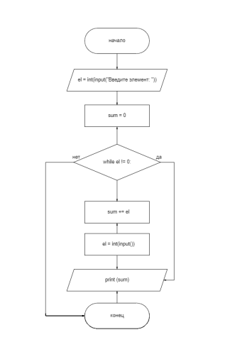

Блок-схема для задачи while4:

